Reisebrev 2 fra Ukraina.

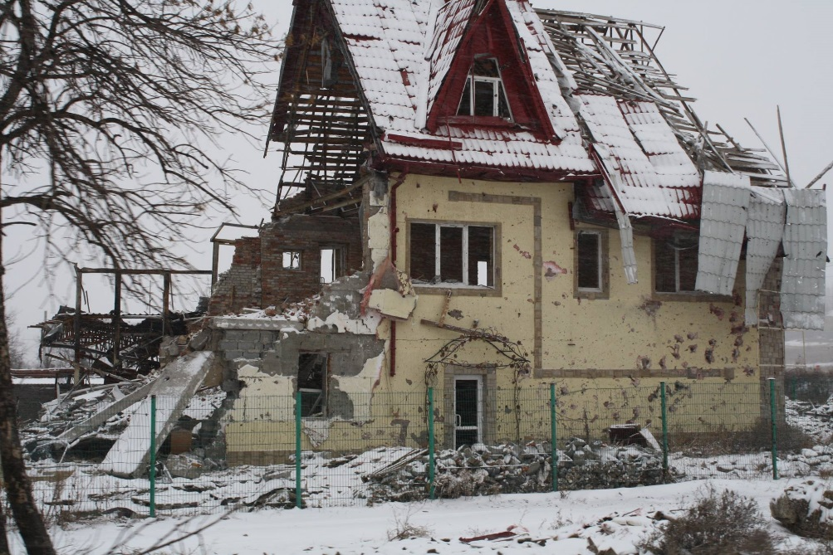

Jeg sitter på jernbanestasjonen i Slavyansk, en by i Øst-Ukraina, i Donetsk fylke, dvs ikke så langt fra fronten hvor skytingen fortsatt foregår. Det er en praktfull jernbanestasjon, tydelig russisk-inspirert, med svære søyler, høye tak og luftig. Marmor på gulvene. Tydelig en bygning som er bygget for å imponere. Men det er bare størrelsen og stilen som imponerer. Inventaret er litt mer “slitent”. Her sitter det en 20-30 mennesker og venter på samme toget som meg, og som skal ta oss til Kharkov eller videre vestover. Borti en krok sitter det noen som tydeligvis har sittet her lenge. Jeg regner med det er internt fordrevne, dvs flyktninger, som søker varme her inne. På samme måte som de tre - fire løsbikkjene som også holder til her inne. Ute er det svart mørke, snøvær og minus 5, så denne jernbanestasjonen er nok et kjærkommen varmestue.

Høyttaleren sier noe som jeg ikke forstår, og oppslagstavla er på et språk og noen bokstaver så jeg ikke aner hva som står der. Men i lomma har jeg et ark hvor tolken min -som reiste igår -har skrevet på ukrainsk; unnskyld, men kan du vise meg sporet hvor toget til Kharkov går? Mange takk. Og takk på ukrainsk har jeg også lært å si, selv om tolken min begynte å le hver gang jeg forsøkte å si det..

Jeg har vært her i Slavionsk i tre dager. Området ble okkupert av 'separatistene' eller 'opprørerne' eller 'patriotene' alt etter hvem du spør. Ihvertfall var området okkupert av militsia i tre måneder, og det foregikk endel kamper før de plutselig trakk seg ut og tilbake til den frontlinjen hvor krigen foregår idag. Og de kampene ødela endel bygninger, bla skoler og barnehager. Mye er blitt reparert, men det er også endel igjen. Jeg er her for å se på disse bygningene, finne ut av hvilke og hvordan disse kan gjenoppbygges eller repareres. Og har faktisk endel penger 'i baklomma' til dette.

Utfordringen er å finne ut av hvilke bygninger, for hvem, og å få tak i noen troverdige som kan påta seg arbeidet i et ellers ganske korrupt samfunn, og som i tillegg sliter med tusenvis av flyktninger. Bla de som bor på jernbanestasjonen jeg sitter på nå.

Jeg kom hit fredag sammen med en annen representant for UNICEF-kontoret i Kiev samt tolken min, for å delta på et 'koordineringsmøte' mellom FN, lokal politisk styre samt en rekke humanitære organisasjoner. Ut over å forsøke å forstå hva som foregikk på det møtet (opphisset debatt som tolken min fortvilet forsøkte å oversette), måtte jeg 'se meg ut' interessante eller viktige personer ifht mitt oppdrag. Hovedkontoret mitt i Kiev hadde varslet myndighetene her om mitt komme, så jeg klarte å få tak i ordføreren. Og etter litt høflighetsfraser ble jeg overlatt til 'skolesjefen' og et par påfølgende mer reelle drøftinger.

Dagen etterpå begynte det egentlige arbeidet: møter med et par frivillige organisasjoner som kjørte meg rundt til forskjellige skoler og andre steder, og fortalte meg hvem som kunne gjøre hva og hva som var problemet med ditt eller datt.

Det ble noen lærerike og bevegende møter.

Den første skolen jeg besøkte, var Skole nr 8. De heter bare det. 600 elever. En svært erværdig men sliten bygning. Rektor, ei beskjeden og vever dame viste oss rundt. En granat hadde landet i bakgården, samtlige vinduer på baksiden ble knust, og taket fikk en trøkk og endel hull. Lærerne, foreldrene og frivillige hadde klart å reparere vinduene sånn noenlunde med plast eller ved å bruke glassbiter som de laget mosaikk av for å dekke hele vinduet. Men taket var det værre med. Det lakk, og vannet rant nedover i etasjene. Og med vinteren og frosten nå ville bygningen langsomt sprenges i stykker.

Kommunen hadde ikke midler til en så stor reparasjon. Det var så mange skoler som trengte utbedringer.

Vi besøkte flere klasserom. Og skolens 'museum' hvor bla forskjellige elev arbeider var utstilt inklusivt en stor utstilling om Den store fedrelandskrigen. Dvs 2. Verdenskrig. Det er en strid i Ukraina, om denne krigen skal hete Fedrelandskrigen eller 2. Verdenskrig. Her var meningene klare.

Besøket mitt var etter skoletid (to skift skole), men det var likevel endel elever i gangene. En slags SFO. elevene fikk lov å være på skolen, fordi endel foreldre, spesielt flyktninger, hadde så dårlige boforhold eller var på evig jakt etter en jobb, at elevene kunne være der utover kvelden.

Avskjeden med skolen var en lite jente som hadde fått tak i en rockering og ville vise den rare mannen fra utlandet hvor flink hun var..

Jeg besøkte flere skoler og steder, bla. Et fritidssenter eller kanskje heller kulturskole. Tre røsslige babuska-damer viste meg rundt i et slitent palass av en teater- og kunstnerskole med knuste vinduer, granathull i veggene og lekk tak. Et uendelig oppussingsobjekt. Slikt som en norsk eiendomsmegler ville kalle 'hus med potensiale'. Men her var ingen som kunne betale for “potensialet”..

Det siste stedet jeg besøkte idag, var kanskje det mest rørende. Dagens selvoppnevnte og meget velmenende guide ville vise meg en ny skole. Men så kom vi forbi noe som for meg så ut som en velutstyrt (alt er relativt) uteområde for en barnehage, men med en sterkt ødelagt men moderne bygning. Vi stoppet, bygningen var tilsynelatende tom og med mange knuste vinduer og en sammenrast sidebygning. Jeg fikk lirket opp en port og gikk inn for å se på lekeplassen. Da dukket det opp et par ansikter i et vindu, og jeg ropte på guiden min. Ut kom det to meget hyggelige unge damer, som - da vi fortalte vi var fra FN- dro oss inn for å vise oss rundt.

Det var -eller rettere hadde vært- et hjem for foreldreløse, HIV-smittede og g funksjonshemmede barn, 40 stk ialt. En av de mest moderne i denne delen av Ukraina. Så nærmet krigen seg. Personalet fikk flyttet mesteparten av ungene ut av byen til en annen institusjon. Men det var fortsatt noen barn og personal igjen da det braket løs rundt dem. De hadde heldigvis gjemt seg i kjelleren da bygningen fikk et pr direkte treff av raketter og ble sterkt skadet.

Til tross for at dette barnehjemmet var kommunens stolthet, bestemte fylket at den skulle stenges, den ble for dyr å reparere. Men de ansatte og frivillige begynte likevel å utbedre; rydde opp og trekke plast foran de knuste vinduene. Og holde vakt over bygningen slik at ikke lekene og utstyret ble stjålet. Det var derfor de var der, som frivillig ubetalt personale for å passe på, i håp om at noen forbarmet seg og betalte for reparasjon av bygningen. Det hadde de gjort i tre måneder nå, på skift,

Ivrige og stolte viste de oss rundt i den iskalde bygningen, mellom glasskår, kosebamser, murpuss i sengene og granatsplinter i veggene. Den ene sidebygningen, et forsamlingslokale, hadde fått direkte treff og var bare en haug murstein. I et av rommene var det et akvarium, hvor fiskene fortsatt svømte rundt. Og i ett annet, hvor de holdt det litt varmt, ble vi møtt av en giktbrudden gammel hund som kom logrende mot oss. Det var vakthunden. Den hadde bodd der i ti år og de ville ikke flytte den. Men den bjeffet ikke på folk som var inne i huset, kun på folk som kom inn på området. En pjuskete, gammel hund som fortsatt passet på det nå tomme barnehjemmet.

Dagen etter hadde jeg et møte med frivillig organisasjon som hjelper til i området. Et par røslige karer på et halvkaldt og kaotisk kontor, hvor de satt med ytterjakkene på. Min hensikt var å finne ut om den organisasjonen kunne hjelpe til med å gjennomføre noe av prosjektene der. Men de var litt skeptiske: det hadde vært endel organisasjoner der. Som de sa: de kom, de så, og de forsvant. Midt i møtet måtte vi bli med ut. Der sto en gammel Trabant varebil, stappet full av sekker og poser. Den skulle inn til 'fronten' med mat og klær til de som fortsatt levde inne i ingenmannsland, i bunkerser uten vann og varme. På mitt litt hjelpeløse spørsmål om hvordan det var mulig, svarte de at de der inne hadde ikke noe sted å dra. De ville 'holde seg i nærheten av hjemmene sine'. De stridende partene hadde blitt enige om en slags 'lunsjpause' i skytingen. Da kravlet beboerne ut av bunkersene for å hente vann og mat. FN rapporterer at opptil 1000 mennesker oppholder seg i slike bunkerser. Av dem et par hundre barn..

Da vi hadde fortsatt møtet en stund, spurte jeg om de mente de var istand til å organisere reparasjon av det barnehjemmet.

Han så en stund på meg.

Så sa han: hvis du klarer å skaffe penger, så skal nok jeg få bygget det barnehjemmet opp igjen.

Jeg har visst en liten jobb å gjøre.

Slaviansk 1. desember..

|  |  |
| --- | --- |
| https://fbcdn-sphotos-g-a.akamaihd.net/hphotos-ak-xaf1/t31.0-8/1909324_384358311728089_8620433943584896906_o.jpg | https://scontent-b-fra.xx.fbcdn.net/hphotos-xpa1/t31.0-8/10847454_384358381728082_4121989993836684160_o.jpg |

# Tolyosk barnehage Det er ikke alle skoler som har oppslag om hvordan unngå miner og ueksploderte granater…

Da vi hadde fortsatt møtet en stund, nevnte jeg barnehjemmet, og spurte om de mente de var i stand til å organisere en eventuell gjenoppbygging.   
Han så en stund på meg.   
Så sa han: Hvis du klarer å skaffe pengene, så skal nok jeg få bygget det barnehjemmet opp igjen...  
  
Jeg har visst en liten jobb å gjøre..  
  
Slavyansk, 1 desember.